Отчёт по первому этапу индивидуального проекта

Операционные системы

Серёгина Ирина Андреевна

Содержание

# 1 Цель работы

Создать необхоимые репозитории и свой сайт на hugo.

# 2 Выполнение первого этапа проекта

Для начала я скачиваю архив с репозитория (рис. 1).

Figure 1: архив

Figure 1: архив

В домашней папке создаю папку bin, туда перемещаю исполняемый файл hugo (рис. 2).

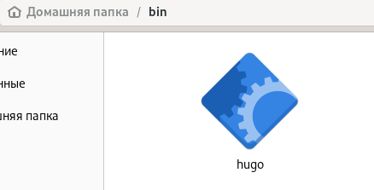

Figure 2: расположение файла hugo

По ссылке перехожу на шаблон репозитория (рис. 3).

Figure 3: ссылка на репозиторий

Figure 3: ссылка на репозиторий

Использую этот шаблон (рис. 4).



Figure 4: пользуюсь шаблоном

Присваиваю репозиторию имя blog (рис. 5).

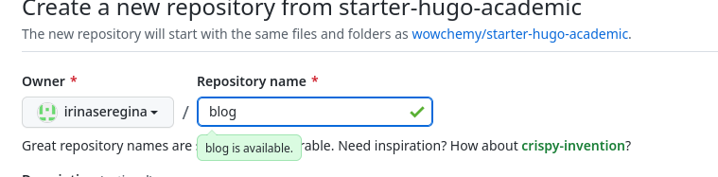

Figure 5: имя репозитория

Репозиторий создан (рис. 6).



Figure 6: репозиторий

Клонирую репозиторий в blog (рис. 7).

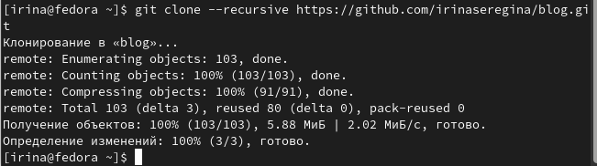

Figure 7: клонирую репозиторий

Перехожу в папку blog, смотрю содержимое (рис. 8).

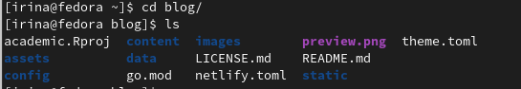

Figure 8: содержимое папки blog

Выполняю команду ~/bin/hugo (рис. 9).

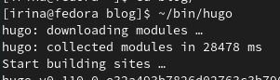

Figure 9: выполнение комнады

Удаляю каталог public со всем его содержимым (рис. 10).

Figure 10: удаление каталога

Figure 10: удаление каталога

Выполняю команду ~/bin/hugo server, после этого перехожу по появившейся ссылке (рис. 11).

Figure 11: выполнение комнады

Figure 11: выполнение комнады

Открывается шаблон сайта (рис. 12).

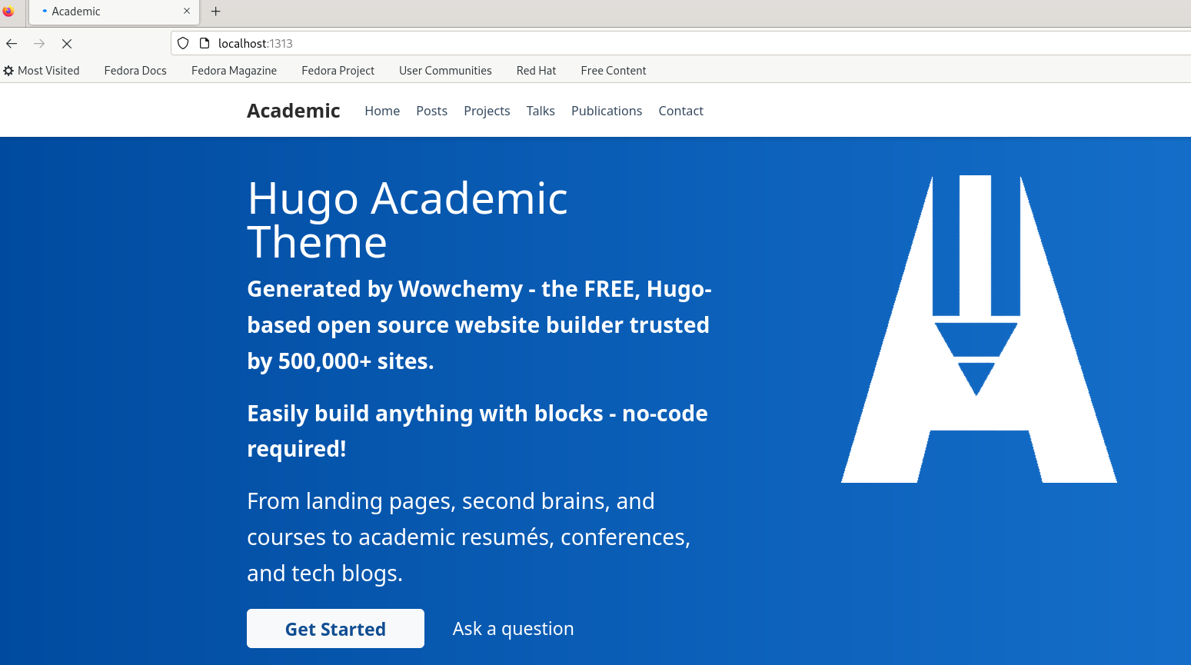

Figure 12: шаблон сайта

Создаю новый репозиторий (рис. 13).

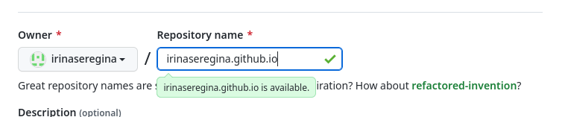

Figure 13: имя нового репозитория

Клонирую новый репозиторий в work (рис. 14).

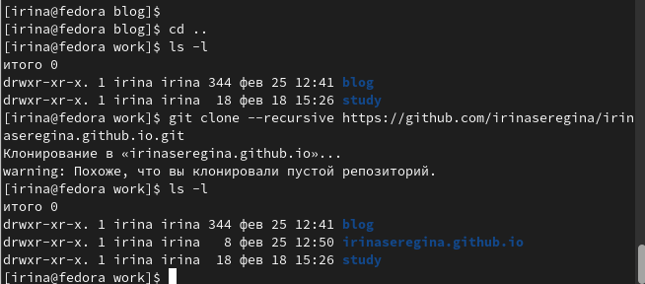

Figure 14: клонирую репозиторий

Перехожу в каталог репозитория,там создаю новую ветку main (рис. 15).

Figure 15: создаю ветку

Figure 15: создаю ветку

Создаю пустой файл, после этого отправляю его на сервер привычным путем (рис. 16).

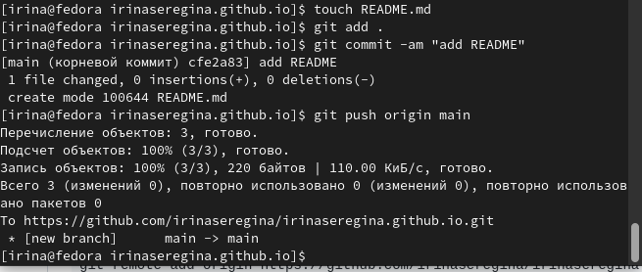

Figure 16: создаю файл для выгрузки на репозиторий

Файл успешно добавлен (рис. 17).

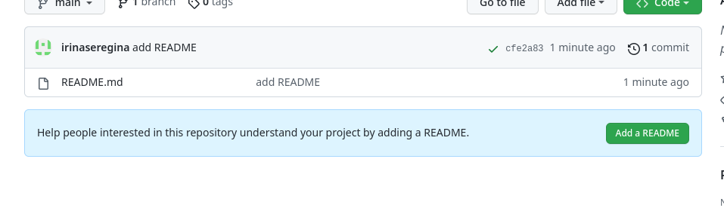

Figure 17: обновленный репозиторий

Переходим обратно в blog, после этого выполняем команду, которая подключит новый репозиторий к папке public (рис. 18).

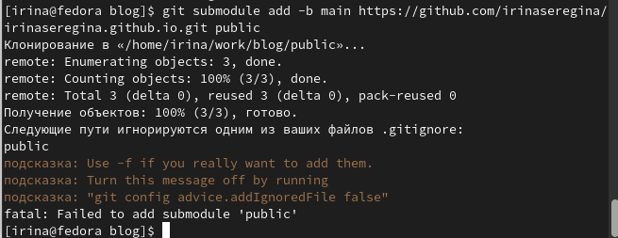

Figure 18: выполнение комнады

Из-за того, что public ограничивается gitignore, команда не выполнилась, заходим в mc и комментим public (рис. 19).

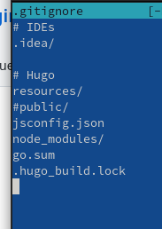

Figure 19: исправление ошибки

Повторно выполняю команду, все работает (рис. 20).

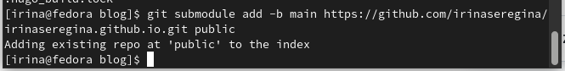

Figure 20: ошибка исправлена

Ещё раз выполняю команду ~/bin/hugo (рис. 21).

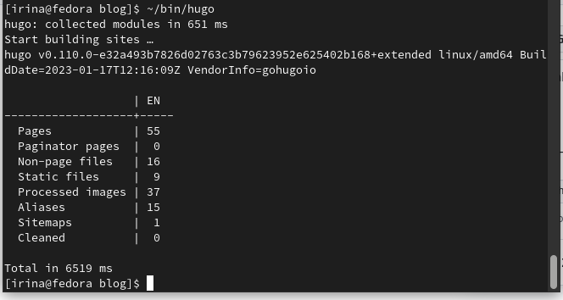

Figure 21: выполняю команду

Все файлы скопировались в public (рис. 22).

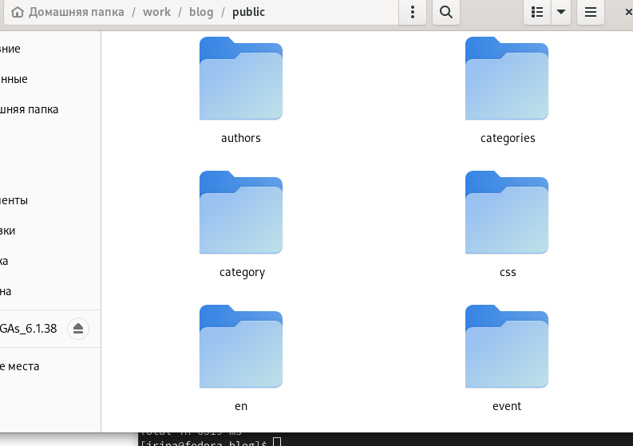

Figure 22: содержимое папки public

Возвращаюсь в public и проверяю, подключен ли каталог к репозиторию (рис. 23).

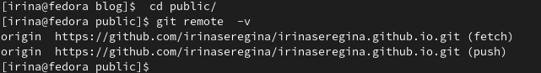

Figure 23: проверка

После этого выполняю стандартный набор команд для добавления файлов на сервер (рис. 24).

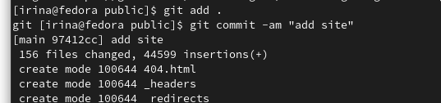

Figure 24: добавляю файлы на сервер

Выполняю команду git push (рис. 25).

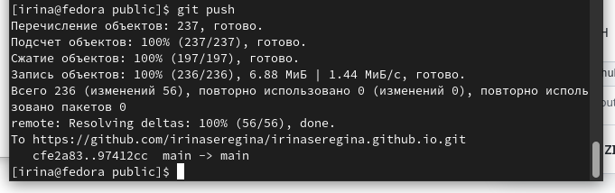

Figure 25: добавляю файлы на сервер

Репозиторий обновился (рис. 26).

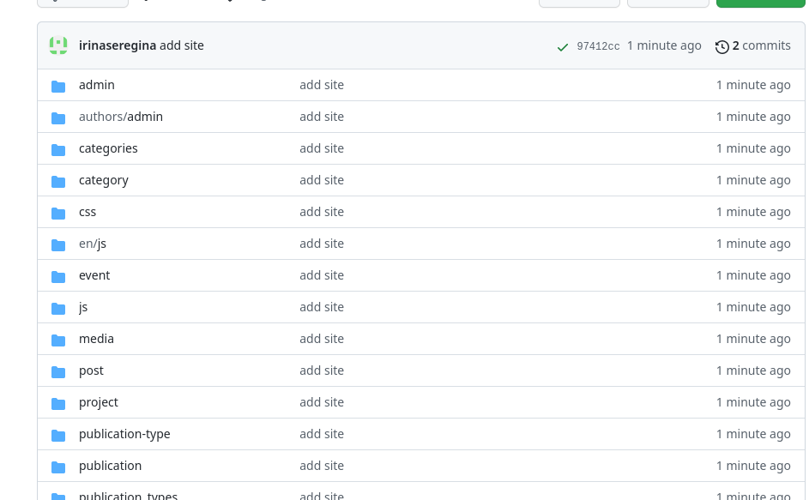

Figure 26: обновленный репозиторий

После этого я копирую конец ссылки, который теперь должен открывать мой сайт (рис. 27).



Figure 27: ссылка на сайт

Сайт открывется (рис. 28).

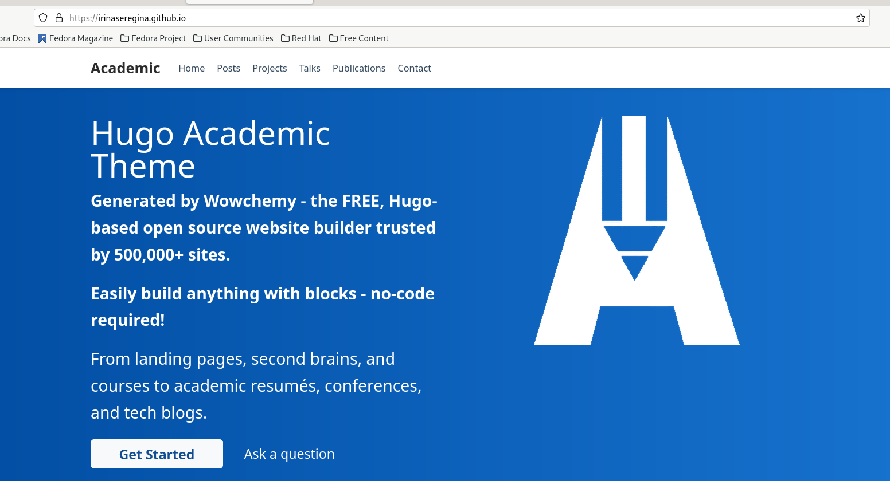

Figure 28: мой сайт

# 3 Выводы

Я создала сайт и необходимые репозитории.

# Список литературы